1. IDEA必须先安装Lombok插件，切记
2. 修改application-dev.yml

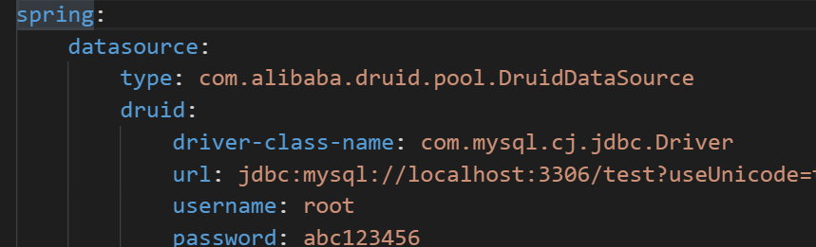

1. 导入SQL文件，并且安装课程中的演示，创建对应的数据表（例如student表）
2. 用命令行进入renren-fast\renren-fast-vue-master项目，执行前端项目初始化命令cnpm install